## 实验：用单摆测量重力加速度

## 知识点：实验：用单摆测量重力加速度

一、实验原理

由*T*＝2π，得*g*＝，则测出单摆的摆长*l*和周期*T*，即可求出当地的重力加速度．

二、实验器材

铁架台及铁夹，金属小球(有孔)、秒表、细线(1 m左右)、刻度尺、游标卡尺．

三、实验步骤

1．让细线穿过小球上的小孔，在细线的穿出端打一个稍大一些的线结，制成一个单摆．

2．将铁夹固定在铁架台上端，铁架台放在实验桌边，把单摆上端固定在铁夹上，使摆线自由下垂．在单摆平衡位置处做上标记．

3．用刻度尺量出悬线长*l*′(准确到mm)，用游标卡尺测出摆球的直径*d*，则摆长为*l*＝*l*′＋.

4．把单摆拉开一个角度，角度不大于5°，释放摆球．摆球经过最低位置时，用秒表开始计时，测出单摆完成30次(或50次)全振动的时间，求出一次全振动的时间，即为单摆的振动周期．

5．改变摆长，反复测量几次，将数据填入表格．

四、数据处理

1．公式法：每改变一次摆长，将相应的*l*和*T*代入公式*g*＝中求出*g*值，最后求出*g*的平均值．

设计如下所示实验表格

|  |  |  |  |  |
| --- | --- | --- | --- | --- |
| 实验次数 | 摆长*l*/m | 周期*T*/s | 重力加速度*g*/(m·s－2) | 重力加速度*g*的平均值/(m·s－2) |
| 1 |  |  |  | *g*＝ |
| 2 |  |  |  |
| 3 |  |  |  |

2．图像法：由*T*＝2π得*T*2＝*l*，以*T*2为纵坐标，以*l*为横坐标作出*T*2－*l*图像(如图1所示)．其斜率*k*＝，由图像的斜率即可求出重力加速度*g*.

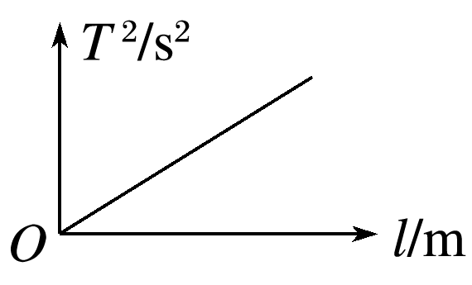

图1

五、注意事项

1．选择细而不易伸长的线，长度一般不应短于1 m；摆球应选用密度较大、直径较小的金属球．

2．摆动时摆线偏离竖直方向的角度应很小．

3．摆球摆动时，要使之保持在同一竖直平面内，不要形成圆锥摆．

4．计算单摆的全振动次数时，应从摆球通过最低位置时开始计时，要测*n*次全振动的时间*t*.

## 例题精练

1．（滨海县校级一模）某实验小组在利用单摆测定当地重力加速度的实验中，小组成员在实验过程中有如下做法，其中正确的是（　　）

A．把单摆从平衡位置拉开30°的摆角，并在释放摆球的同时开始计时

B．测量摆球通过最低点100次的时间t，则单摆周期为菁优网-jyeoo

C．用悬线的长度加摆球的直径作为摆长，代入单摆周期公式计算得到的重力加速度值偏大

D．选择密度较小的摆球，测得的重力加速度值误差较小

2．（海淀区二模）在用单摆测量重力加速度的实验中，用多组实验数据做出周期（T）的平方和摆长（L）的T2﹣L图线，可以求出重力加速度g。已知两位同学做出的T2﹣L图线如图中的a、b所示，其中a和b平行，图线a对应的g值很接近当地重力加速度的值。相对于图线a，关于图线b的分析正确的是（　　）

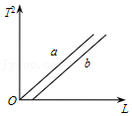

A．可能是误将绳长记为摆长L

B．可能是误将悬点到小球下端的距离记为摆长L

C．可能是误将49次全振动记为50次

D．根据图线b不能准确测出当地的重力加速度

## 随堂练习

1．（海淀区校级三模）在利用单摆测重力加速度的实验中，下列哪些操作会使得测得的重力加速度g的值偏大（　　）

A．摆线过长，摆角过小

B．在测量摆长时，将线长和小球直径之和作为了摆长

C．摆球的质量过大

D．测量周期时，时间t内全振动次数少数了一次

2．（通州区校级模拟）某同学在“用单摆测重力加速度”的实验中，由于没有游标卡尺，无法测小球的直径d，实验中将悬点到小球最高点的距离l作为摆长，测得多组周期T和l的数据，作出l﹣T2图象，由此可知（　　）

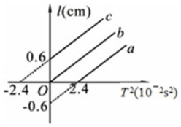

A．该同学做出的图线应为图中c所示

B．由所作图线可知小球直径为0.6cm

C．采用本实验所测数据T和l，亦可用公式T＝2π菁优网-jyeoo计算当地重力加速度

D．由所作图线可知当地重力加速度大小约为π2m/s2

3．（长宁区二模）在“用单摆测定重力加速度”实验中，下列操作正确的是（　　）

A．须选用轻且不易伸长的细线

B．须选用密度和直径都较小的摆球

C．摆长必须大于1m，摆角必须小于5°

D．如果用DIS实验系统做实验，光电门应放在摆球摆动过程的最高点

# 综合练习

**一．选择题（共7小题）**

1．（双城区校级期末）如图所示，S1、S2是两个步调完全相同的相干波源，其中实线表示波峰，虚线表示波谷。若两列波的振幅均保持5cm不变，关于图中所标的a、b、c、d四点，下列说法中正确的是（　　）

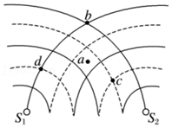

A．b点振动始终加强，c点振动始终减弱

B．图示时刻质点c的位移为零

C．d点始终保持静止不动

D．a点振动介于加强点和减弱点之间

2．（旬邑县校级月考）在做“用单摆测定重力加速度”的实验中，有人提出如下建议，其中对提高测量结果精度有利的是（　　）

A．适当缩短摆线

B．质量相同、体积不同的摆球，应选用体积较大的

C．单摆偏离平衡位置的角度不能太大

D．当单摆经过最高位置开始计时

3．（巧家县校级期末）下列关于单摆的说法，正确的是（　　）

A．单摆摆球的回复力由摆球重力沿圆弧切线方向的分力提供

B．单摆摆球的回复力由摆球所受重力与绳子拉力的合力提供

C．单摆做简谐运动时的振幅越大，周期也越大

D．单摆摆球经过平衡位置时加速度为零

4．（中原区校级期中）在“用单摆测定重力加速度”的实验中，有同学发现他测得重力加速度的值偏大，其原因可能是（　　）

A．悬点未固定紧，振动中出现松动，使摆线增长了

B．单摆所用摆球质量太大

C．把（n+1）次全振动时间误当成n次全振动时间

D．开始计时时，秒表过迟按下

5．（黄浦区一模）在“用单摆测定重力加速度”的实验中，用力传感器测得摆线的拉力大小F随时间t变化的图象如图所示，已知单摆的摆长为l，则重力加速度g为（　　）

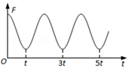

A．菁优网-jyeoo B．菁优网-jyeoo C．菁优网-jyeoo D．菁优网-jyeoo

6．（鹤岗校级期末）某同学在利用单摆测重力加速度实验中发现测得的重力加速度大于标准值，原因不可能是（　　）

A．所用摆球质量太大

B．铁架台的底座有磁性物质，其对小球有磁场引力

C．测N次全振动时间时，把N次误计为（N+1）次

D．以摆线长加上小球直径作为摆长，代入公式

7．（龙华区校级期中）某同学在做“利用单摆测重力加速度”实验中，先测得摆线长为97.50cm，摆球直径为2.00cm，然后用秒表记录了单摆振动50次所用的时间为99.9s．如果他测得的g值偏小，可能的原因是（　　）

A．测摆线长时摆线拉得过紧

B．实验中误将49次全振动数为50次

C．开始计时，秒表过迟按下

D．摆线上端未牢固地系于悬点，振动中出现松动，使摆线长度增加了

**二．填空题（共8小题）**

8．（瑶海区月考）物理学科夏令营结束后，两名同学约定回到北京和广州后利用所学的单摆知识分别测量当地的重力加速度，两同学得到单摆周期的平方T2和摆长L的关系图像如图甲所示，则广州的同学测量的图线为 　 　（填“A”或“B”），广州的同学调整摆长分别完成了两次实验，前后两次实验得到的图线分别如图乙中的实线和虚线所示，可知前一次与后一次两单摆长之比菁优网-jyeoo＝　 　。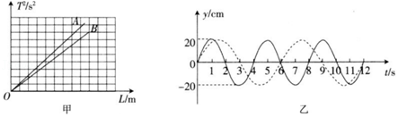

9．（南宁二模）如图（a）、（b），两个摆长均为l的单摆在竖直面（纸面）内做摆角很小（约为2°）的摆动，图（b）中悬点O正下方P处固定着一枚钉子，OP＝0.25l。

①两单摆的周期分别为TA＝　 　，TB＝　 　。

②若将两摆球从图示位置（悬线与竖直方向的夹角相同）由静止释放，摆球到达左侧最高点与各自平衡位置的高度差分别为hA、hB，则hA　 　（填“＞”“＜”或“＝”）hB（不计摆球直径，不计悬线接触钉子时的能量损失，重力加速度大小为g）。

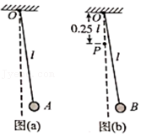

10．（青铜峡市校级期中）在做“用单摆测当地重力加速度”的实验时，有以下器材：（A）1m长的细线；（B）20cm长的尼龙线；（C）小铁球；（D）大木球；（E）手表；（F）时钟；（G）秒表。

（1）为使实验尽可能精确，应选用的摆球是　 　，摆线是　 　，计时器是　 　；

（2）计时位置应选在　 　，这样做的优点是　 　；

（3）实验中若测得重力加速度g值偏小，可能的原因是　 　；

A．小球质量太大

B．将悬线的长度记作摆长，忽略了摆球半径

C．单摆振动时，摆线的偏角太小

D．测周期时，将n次全振动记为n+1次全振动

（4）某同学测出了多组摆长L和运动周期T，并根据相应的实验数据作出了T2﹣L图象，如图所示，根据图象中的数据算出了重力加速度的数值为　 　m/s2。

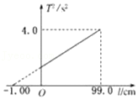

11．（十堰期末）在“用单摆测定重力加速度的实验”中

①用游标卡尺测量摆球直径的情况如图1所示，读出摆球直径　 　cm．

②测单摆周期时，当摆球经过　 　时开始计时并计1次，测出经过该位置N次所用时间为t，则单摆周期为T＝　 　．

③若测量出多组周期T、摆长L数值后，画出T2﹣L图象如图2，则此图线的斜率的物理意义是k＝　 　．

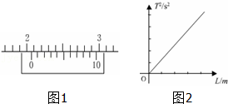

12．（邹城市期中）用单摆测定重力加速度的实验装置如图甲所示。

（1）组装单摆时，应在下列器材中选用　 　（填选项前

的字母）。

A．长度为1m左右的细线

B．长度为30cm左右的细线

C．直径为1.8cm的塑料球

D．直径为1.8cm的铁球

（2）测出悬点O到小球球心的距离（摆长）L及单摆完成n次全振动所用的时间t，则重力加速度g＝　 　（用L、n、t表示）；

（3）下表表示某同学记录的几组实验数据，并做了部分计算处理。

|  |  |  |  |
| --- | --- | --- | --- |
| 组次 | 1 | 2 | 3 |
| 摆长L/cm | 80.00 | 90.00 | 100.00 |
| 50次全振动时间t/s | 90.00 | 95.5 | 100.5 |
| 振动周期T/s | 1.80 | 1.91 |  |
| 重力加速度g（m/s2） | 9.74 | 9.73 |  |

请计算出第3组实验中的T＝　 　S，g＝　 　m/s2（保留3位有效数字）。

（4）某同学在家里测重力加速度。他找到细线和铁锁，制成一个单摆，如图乙所示。由于家里只有一根量程为30cm的刻度尺，于是他在细线上的A点做了一个标记使得悬点O到A点间的细线长度小于刻度尺量程，保持该标记以下的细线长度不变，通过改变O、A间细线长度以改变摆长。实验中，当O、A间细线的长度分别为l1、l2时，测得相应单摆的周期为T1、T2，由此可得重力加速度g＝　 　（用l1、l2，T1、T2表示）。

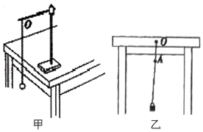

13．（薛城区校级月考）用单摆测重力加速度时，

（1）摆球应采用直径较小，密度尽可能　 　的小球，摆线长度要在1米左右，用细而不易断的尼龙线。

（2）摆线偏离竖直方向的最大角度θ应　 　。

（3）要在摆球通过　 　时开始计时并计为零次，摆线每经过此位置两次才完成一次全振动，摆球应在　 　面内摆动，利用单摆测重力加速度的实验中，摆长的测量应在摆球自然下垂的状况下从悬点量至　 　。

14．（未央区校级期末）某同学在“用单摆测定重力加速度”的实验中测量了一些数据，其中的一组数据如图所示．

（1）用毫米刻度尺测量摆线的长时，将摆线平放，如图（A）所示，刻度尺读数是　 　cm．用游标卡尺测量摆球直径，卡尺游标位置如图（B）所示，可知摆球直径是　 　cm，如图所示测出的摆长　 　（偏大，偏小），正确的测量方法是　 　．

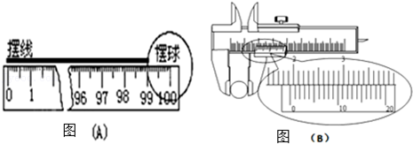

（2）该同学用秒表记录了单摆振动30次全振动所用的时间如图C所示，则秒表所示读数为　 　s．单摆的周期是　 　s（保留三位有效数字）

（3）为了提高实验精度，在试验中可改变几次摆长L，测出相应的周期T，从而得出一组对应的L与T的数值，再以l为横坐标T2为纵坐标，将所得数据连成直线如图D所示，T2与L的关系式T2＝　 　，利用图线可求出图线的斜率k＝　 　，再由k可求出g＝　 　．

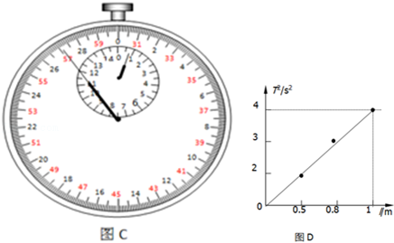

（4）如果他测得的g值偏小，可能的原因是

A．未挂小球就测量绳长，然后与小球半径相加作为摆长

B．摆线上端未牢固地系于悬点，振动中出现松动，使摆线长度增加了

C．开始计时，秒表过迟按下

D．实验中误将29次全振动数记为30次．

15．（渭滨区期末）在“用单摆测定重力加速度”的实验中

①测摆长时，若正确测出悬线长l和摆球直径d；则摆长为　 　；

②测周期时，当摆球经过　 　位置时开始计时并数1次，测出经过该位置N次（约60～100次）的时间为t，则周期为　 　．

**三．多选题（共10小题）**

16．（七模拟）某同学利用单摆测定当地的重力加速度，关于本实验下列说法正确的是（　　）

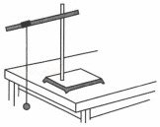

A．组装单摆应该选用密度和半径都很小的摆球

B．摆长一定的情况下，应使摆的振幅尽量大

C．测量单摆的周期，可以测出摆球完成30～50次全振动的时间t，单摆的周期为T＝菁优网-jyeoo（n为完成全振动的次数）

D．实验可以利用T2﹣l（T表示单摆周期，l为单摆摆长）图象处理数据确定当地的重力加速度

E．如果实验过程中摆线上端悬点出现松动，会使测量的重力加速度偏小

17．（莒县期中）某同学用单摆测当地的重力加速度。他测出了摆线的长度l和摆动周期T，获得多组T与l的数据，再以T2为纵轴、l为横轴画出函数关系图象，如图所示。已知图线与纵轴的截距为a，图线斜率为k，下列说法正确的是（　　）

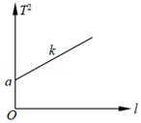

A．若摆球质量分布均匀，摆球半径为菁优网-jyeoo

B．若摆球质量分布均匀，摆球直径为菁优网-jyeoo

C．测得当地的重力加速度大小为菁优网-jyeoo

D．由于摆线长度小于摆长，因此测得的重力加速度值偏小

18．（南京三模）下列说法中正确的有（　　）

A．未见其人先闻其声，是因为声波波长较长，发生了偏振现象

B．第五代移动通信（5G）采用频段大致分低频段和高频段，其高频段的电磁波信号的传播速度大

C．航天飞机靠近卫星时，卫星接收到飞机的信号频率大于飞机发出的信号频率

D．在“探究单摆周期与摆长的关系”的实验中，测量单摆周期应该从小球经过平衡位置处开始计时，以减小实验误差

19．（洛龙区校级月考）下列说法正确的是（　　）

A．利用单摆测重力加速度实验中，小球的质量不需要测量

B．在光导纤维束内传送图象是利用光的衍射属性，用标准平面检查光学平面的平整程度是利用光的干涉属性

C．泊松亮斑是光透过圆盘形成的衍射现象

D．潜艇利用声呐探测周围物体的分布情况，用的是波的衍射原理

20．（武汉模拟）在用单摆测量重力加速度的实验中，下列说法正确的是（　　）

A．尽量选择质量大、体积小的摆球

B．用刻度尺测量摆线的长度，将其作为单摆的摆长

C．为方便测量，可以让单摆的振幅尽可能大

D．释放摆球，当摆球经过平衡位置开始计时，记下摆球做50次全振动所用的时间t，则单摆的周期T＝菁优网-jyeoo

E．测量多组摆长l和对应的周期T，分别以l和T2为纵坐标和横坐标，作出函数图象，根据直线的斜率求出重力加速度g

21．（武汉模拟）某同学在实验室用单摆测定当地的重力加速度，实验中用游标卡尺测出摆球的直径d，再用米尺测出从悬点至小球上端的悬线长l0；让单摆在竖直平面内做小角度摆动，摆球第一次通过最低点时开始计时，当摆球第N次通过最低点时停止计时，测得时间为t；利用单摆的周期公式计算重力加速度g，变更摆长重做几次，得到g的平均值。该同学发现g的平均值比当地公布的重力加速度的值略大，其原因可能是（　　）

A．计算摆长时，取l＝l0+d

B．计算摆长时，取l＝l0

C．计算周期时，取T＝菁优网-jyeoo

D．实验中，摆线上端未牢固地系于悬点，振动中出现松动

E．实验室地下有重金属矿物质

22．（吉林模拟）下列说法正确的是（　　）

A．某学生用单摆测定重力加速度，处理数据时计算得到的数值偏大些，可能是测量摆长时误加了小球直径

B．机械波从一种介质进入到另一种介质，频率将发生改变

C．蝙蝠是利用超声脉冲导航的，当它飞向某一墙壁时，接收到的脉冲频率大于它发出的频率

D．紫外线比紫光更容易发生干涉和衍射

E．光纤通信及医用纤维式内窥镜都是利用了光的全反射原理

23．（长春二模）甲、乙两位同学利用假期分别在两个不同省会城市做“用单摆测重力加速度的实验”，记录不同摆长L对应的周期T，开学回来后共同绘制了T2﹣L图象，如图1中A、B所示。此外乙同学还对实验的单摆施加了驱动力使其做受迫振动，并绘制了此单摆的共振曲线，如图2所示。那么下列说法中正确的是（　　）

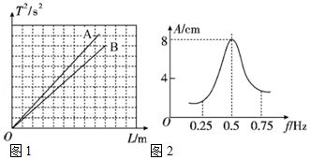

A．由图1分析可知A图象所对应的实验地点重力加速度较大

B．单摆的固有周期由摆长和当地的重力加速度共同决定

C．由图2可知，乙同学探究受迫振动的单摆摆长约为1m

D．如果乙同学增大摆长，得到的共振曲线的峰值位置将向右移动

E．如果乙同学增大摆长，得到的共振曲线的峰值位置将向左移动

24．（合肥三模）下列说法正确的是（　　）

A．利用单摆测重力加速度实验中，小球的质量不需要测量

B．在光导纤维束内传送图象是利用光的衍射现象

C．泊松亮斑是光透过圆盘形成的衍射现象

D．用标准平面检查光学平面的平整程度是利用光的干涉现象

E．潜艇利用声呐探测周围物体的分布情况，用的是波的衍射原理

25．（凌源市校级月考）利用单摆测定重力加速度的实验中，若测得的g值偏小，可能的原因是（　　）

A．摆球摆动的同时在水平面上做圆周运动

B．测摆长时，仅测了线长，计算法处理数据时未加小球半径

C．测周期时，把n次全振动误记为（n+1）次

D．摆线上端未固定牢固，振动中出现松动，用所得数据计算得出重力加速度

**四．实验题（共15小题）**

26．（和平区校级期末）小明同学在做“探究单摆周期与摆长的关系”实验中，

（1）将摆球悬挂于铁架台上，下列图1中悬挂方式正确的是 　 　：测量小球直径时游标卡尺如图2所示，其读数为 　 　cm.

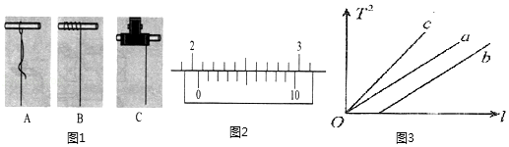

（2）测单摆周期时，当摆球经过平衡位置时开始计时计1次，测出经过该位置N次所用时间为t，则单摆周期为T＝　 　；

（3）改变几次摆长L测出相应的周期T，作出T2−l图像，求出重力加速度g，三位同学分别作出的T2−l图像的示意图如图3所示，图线a对应的g值较接近当地重力加速度值，图像b不a平行，则 　 　。

A．出现b的原因可能是误将摆线长记为摆长

B．出现c的原因可能是每次测量时均将40次全振动记为39次

C．利用图像c计算得到的g值大于a对应的g值

27．（滨海新区期末）某同学在实验室做“用单摆测量重力加速度”的实验：

（1）下列操作中正确的是 　 　；

A．悬挂单摆时，为了调节摆长方便，将摆线缠绕在铁架台的横杆上

B．测量周期时，选取最高点为计时起点

C．为了使摆的周期大一些，以方便测量，开始时拉开摆球使摆角较大

D．测量周期时，先测几十次全振动的总时间，然后通过计算求出周期

（2）测量出多组周期T、摆长L的数值后，画出T2﹣L图线如图所示。此图线斜率的物理意义是 　 　；

A．g

B．菁优网-jyeoo

C．菁优网-jyeoo

D．菁优网-jyeoo

（3）在（2）中，描点时若误将摆线长当作摆长，那么画出的直线将不通过原点，由图线斜率得到的重力加速度与原来相比，其大小 　 　。

A．偏大

B．偏小

C．不变

D．都有可能

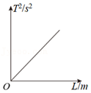

28．（黄冈期末）图甲为“用单摆测定重力加速度”的实验装置示意图，实验中改变细线的长度L并测得相应的周期T，根据实验数据绘得如图乙所示的图象，请回答下面的问题：

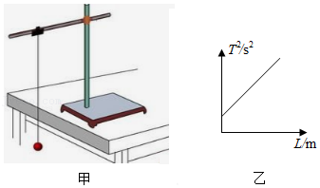

（1）在测量周期时，摆球到达 　 　（填“最高点”或“最低点”）位置时，作为计时的开始时刻和停止时刻较好；

（2）若图乙中图象的斜率为k，纵轴截距为b，则当地的重力加速度可表示为 　 　，小球的半径可表示为 　 　。

29．（龙岩期末）某同学在做“利用单摆测定重力加速度”的实验中。

（1）该实验中用于测量时间的仪器是下列中的 　 　。

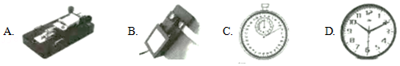

（2）小球直径用游标卡尺测量如图所示，则小球直径d＝　 　mm。

菁优网：http://www.jyeoo.com

（3）若实验测得的g值偏小，可能的原因是 　 　。

A．单摆振动过程中振幅减小了

B.实验中误将（n﹣1）次全振动计为n次

C.测摆线长时摆线拉得过紧

D.测摆长时，将摆线长当作摆长，漏加小球半径

30．（滨海新区校级三模）在用“单摆测重力加速度”的实验中：

①某同学在实验中测得的小球直径为d，测定了摆线的长度为l，用秒表记录小球完成n次全振动的总时间为t，则当地的重力加速度的表示式为g＝　 　（用d、l、n、t表示）。若该同学用游标卡尺测定了小球的直径，如图1所示，则小球直径为 　 　cm；

②为了尽可能减小实验误差，下述操作中可行的是 　 　。

A.选用不可伸长的细线作为摆线

B.当小球通过最高点时开始计时

C.让小球尽可能在同一竖直面内摆动

D.减小摆球的质量

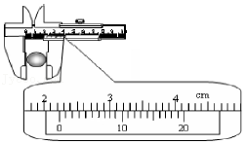

31．（诸暨市校级期中）某物理兴趣小组在做“用单摆测重力加速度”的实验研究，以下是其中一位同学的实验过程。

（1）该同学组装单摆时，在摆线上端的悬点处，用一块开有狭缝的橡皮夹牢摆线，再用铁架台的铁夹将橡皮夹紧，如图1所示，这样做的目的是　 　。

A．保证摆动过程中摆长不变

B．保证摆球再同一竖直面内摆动

C．需要改变摆长时便于调节

（2）该同学组装好单摆后在摆球自然悬垂的情况下，用毫米刻度尺（如图2）测量出从悬点量到摆球的最底端的长度l＝0.8840m，再用游标卡尺（如图3）测量出摆球直径D＝　 　m，则单摆摆长L＝　 　m。（注意估读到哪一位）

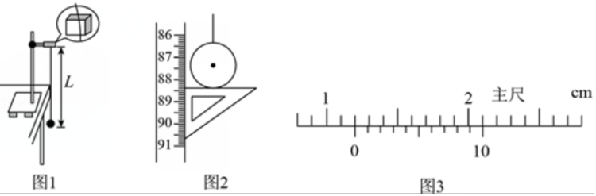

32．（湖北期中）（1）甲同学在做“用单摆测重力加速度”实验中，测得g值偏小，可能的原因是　 　。

A．开始计时时，秒表过迟按下

B．用悬线的长度作为摆长

C．实验中误将49次全振动数记为50次

（2）乙同学在实验中，用的摆球密度不均匀，无法确定重心的位置。他第一次所用的悬线长为L1，测得的周期为T1，第二次所用的悬线长为L2，测得的周期为T2，由此可推算出g＝　 　。

33．（南阳期中）某同学用单摆测量当地的重力加速度时，测得摆长为l，在测单摆周期时采用如下方法：在摆球某次向右通过最低点时数“1”，同时启动秒表开始计时。在摆球再向右通过最低点时依次数“2”、“3”、“4”、……数到n时停止计时，秒表的示数为t。由此可得这个单摆的周期T＝　 　，当地的重力加速度g＝　 　。

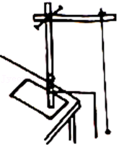

34．（毕节市模拟）毕节市著名风景区韭菜坪，最高峰海拔2900.6m，素有“贵州屋脊”之称，大韭菜坪为世界上最大面积的野韭菜花带，小韭菜坪石林境观俊奇独特。某高中学校的同学到小韭菜坪观赏石林，被独特奇秀的石林景观震撼，同学们突然想知道小韭菜坪的重力加速度是多少，于是他们结合所学物理知识，利用“单摆”实验测定山顶的重力加速度，同学们进行了以下操作，请完成以下填空：

①实验装置如图，用直尺测出摆线的长度为l1和小球最底端到悬点的距离为l2，则摆长l＝　 　（用l1和l2表示）。

②若摆球在竖直平面内做小角度摆动时，可视为简谐运动，为了记录振动次数和测量振动周期，同学们从某一次经过最低点时开始计时并计数1次，测出经过最低点n次（约60～100次）的时间为t，则该单摆的振动周期为T＝　 　。

③同学们根据测量的实验数据，计算出小韭菜坪的重力加速度，则表达式为g＝　 　（用l1、l2、n、t表示）。

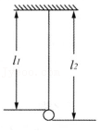

35．（六合区校级月考）下面为某同学用单摆测量当地的重力加速度实验部分操作。

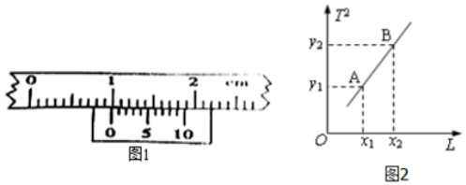

（1）用游标卡尺测量小钢球直径，读数如图1所示，读数为　 　mm。

（2）测出单摆偏角小于5°时完成n次全振动时间为t，用毫米刻度尺测得摆线长为L，游标卡尺测得摆球直径为d，用上述测得的量写出测量重力加速度的一般表达式：g＝　 　。

（3）他测得的g值偏小，可能原因是　 　（多选）。

A．计算时将L当成摆长

B．测摆线长时摆线拉得过紧

C．开始计时时，秒表过迟按下

D．实验中误将30次全振动计为29次

（4）该同学测出不同摆长时对应的周期T，作出T2﹣L图线，如图2所示，再利用图线上任两点A、B的坐标（x1，x2）、（x2，y2），可求得g＝　 　，若该同学测摆长时漏加了小球半径，而其它测量计算均无误，也不考虑实验误差，则用上述T2﹣L图线法算得的g值和真实值相比是　 　（选填“偏大”、“偏小”或“不变”）。

36．（长宁区二模）在“用单摆测定重力加速度”的实验中，某同学测出多组摆长L与周期T的数据，并输入计算机生成如图所示的T2﹣L图像，计算机显示图线的斜率为k。根据T2﹣L图像　 　（填写“能”或“不能”）求出当地的重力加速度。如填写“能”，写出重力加速度的表达式g＝　 　；如填写“不能”，简要说明其理由　 　．

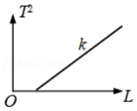

37．（民勤县校级月考）在“用单摆测重力加速度”的实验中。

（1）关于摆长和周期的测量，下列说法正确的是　 　。

A．摆长等于摆线长度加上球的直径

B．在摆长和时间的测量中，时间的测量对实验误差影响较大

C．测量时间应从摆球经过平衡位置时开始计时

D．测量时间应从摆球经过最高点时开始计时

（2）测出了单摆在摆角小于5°时完成n次全振动的时间为t，用毫米刻度尺测得摆线长为L，又用千分尺测得摆球直径为d。用上述测得的物理量，写出计算重力加速度的表达式g＝　 　。

（3）为了比较准确地测量出当地的重力加速度值，应选用下列所给器材中的哪些？将所选用的器材的字母填在题后的横线上。

（A）长1m左右的细绳；

（B）长30m左右的细绳；

（C）直径2cm的铅球；

（D）直径2cm的铁球；

（E）秒表；

（F）时钟；

（G）最小刻度是厘米的直尺；

（H）最小刻度是毫米的直尺。

所选择的器材是　 　。

（4）某同学的操作步骤为：

A．取一根细线，下端系住直径为d的金属小球，上端固定在铁架台上

B．用米尺量得细线长度1

C．在摆线偏离竖直方向5°位置释放小球

D．用秒表记录小球完成n次全振动的总时间t，得到周期T＝菁优网-jyeoo，用g＝菁优网-jyeoo计算重力加速度，按上述方法得出的重力加速度值与实际值相比　 　（填“偏大”、“相同”或“偏小”）。

（5）该同学又测出不同摆长时对应的周期T，作出T2﹣L图线，如图所示，再利用图线上任两点A、B的坐标（x1，y1）、（x2，y2），可求得g＝　 　。若该同学测摆长时漏加了小球半径，而其它测量、计算均无误，也不考虑实验误差，则用上述方法算得的g值和真实值相比是　 　的（选填“偏大”、“偏小”或“不变”）。

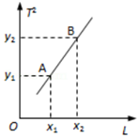

38．（滨州期末）在“利用单摆测量当地重力加速度”的实验中：

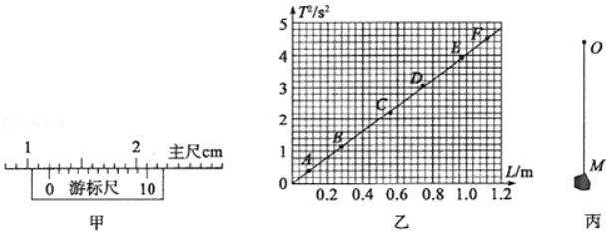

（1）某小组利用游标卡尺测得金属小球直径如图甲所示，小球直径d＝　 　cm。

（2）根据测量数据画出了如图乙所示的T2﹣L图像（L代表摆长，T代表周期），由图像可得重力加速度g＝　 　m/s2（保留3位有效数字）。

（3）受疫情影响，某同学在家里重做该实验，他用手机代替秒表，但是没有合适的摆球，就找了一块外形不规则的小石块代替摆球，他用摆线长OM代替摆长，如图丙所示，做出T2﹣L图像，根据图像的斜率求出重力加速度。忽略偶然误差，重力加速度的测量值 　 　（选填“大于”、“小于”或“等于”）真实值。

39．（慈溪市期末）利用单摆测当地重力加速度的实验中，单摆摆线的长度为l0。

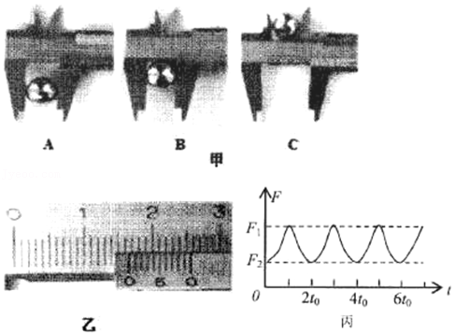

（1）用游标卡尺测金属小球直径如图甲所示，正确的是　 　；小球直径读数如图乙所示，则d＝　 　cm。

（2）实验时用拉力传感器测得摆线的拉力F随时间t变化的图象如图丙所示，重力加速度的表达式g＝　 　（用题目中的物理量d、l0、t0表示）。

40．（双塔区校级期末）某同学在一次用单摆测重力加速度的实验中，测量5种不同摆长与单摆的振动周期的对应情况，并将记录的结果描绘在如图所示的坐标系中，图中各坐标点的标号分别对应实验中5种不同摆长的情况。在处理数据时，该同学实验中的第　 　数据点应当舍弃。求重力加速度时，他根据自己画出的T2﹣l图线求出图线的斜率k，则用斜率k求重力加速度的表达式为g＝　 　。

